Exercici 1 – Variables i Conversió de Tipus

Objectiu de l’exercici
- Declarar variables de diferents tipus.
- Practicar conversions (implícites i explícites).
- Mostrar informació amb echo integrat a HTML.
- Fer condicions amb booleans.

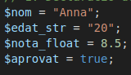
Instruccions
- Declara les variables següents:
  - $nom → nom de l’alumne (string).
  - $edat_str → edat de l’alumne (string).
  - $nota_float → nota final de l’alumne (float).
  - $aprovat → indica si l’alumne ha aprovat (boolean).

- Converteix $edat_str a integer i desa-ho a $edat.

- Calcula la suma de $edat + $nota_float i mostra-la amb echo.
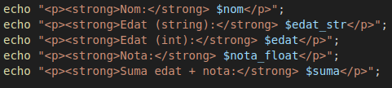
- Mostra totes les variables amb un missatge descriptiu en paràgrafs HTML.

- Crea una condició:
  - Si $aprovat és true → mostra “L’alumne ha aprovat.”
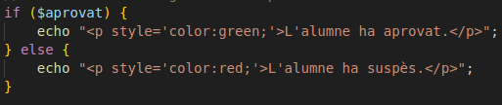
  - Si $aprovat és false → mostra “L’alumne ha suspès.”

- Conversions addicionals amb funcions:
  - Converteix $edat a string i mostra-ho.
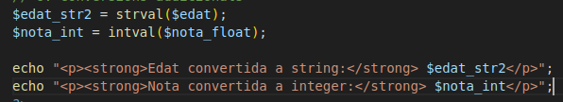
  - Converteix $nota_float a integer i mostra-ho.

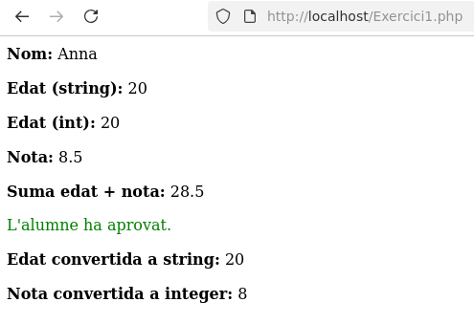

Exercici 2 – Comprovació i comparacions amb variables
Fitxer PHP: comprovacions.php

Objectiu de l’exercici
- Practicar l’ús de condicions (if, elseif, else).
- Fer servir funcions de comprovació de variables (isset, empty, is_null).
- Utilitzar comparadors (==, ===, !=, <, >, <=, >=).
- Aplicar operadors lògics (&&, ||).
- Validar dades amb filter_var().
- Mostrar resultats dins d’HTML.

Instruccions

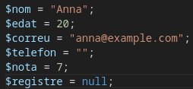
- Declara les variables següents:
$nom = "Anna";
$edat = 20;
$correu = "anna@example.com";
$telefon = ""; // cadena buida
$nota = 7;
$registre = null;

- Comprova l’estat de les variables amb:
  - isset() → comprova si està definida i no és null.
  - empty() → comprova si és buida o falsy.
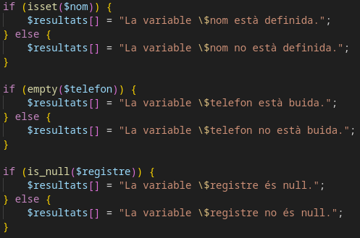
  - is_null() → comprova si és exactament null.

- Condicions amb if, elseif, else:
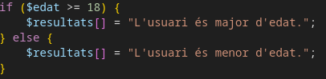
  - Mostra si l’usuari és major d’edat o menor d’edat segons $edat.

  - Segons $nota:
    - < 5 → “Suspès”.
    - >= 5 i < 7 → “Aprovat”.
    - >= 7 i < 9 → “Notable”.
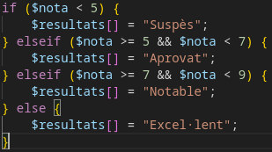
    - >= 9 → “Excel·lent”.

- Operadors lògics:
  - Si $telefon està buit i $correu és vàlid (filter_var($correu, FILTER_VALIDATE_EMAIL)), mostra un missatge d’avís.
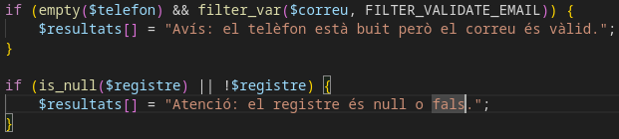
  - Si $registre és null o és fals, mostra un altre missatge.

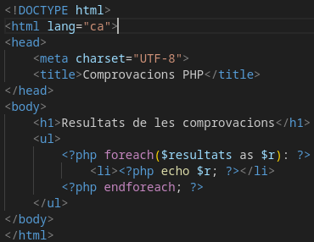
- BONUS: mostra tots els resultats dins d’una llista HTML:
<ul>
<li>Resultat 1...</li>
<li>Resultat 2...</li>
</ul>
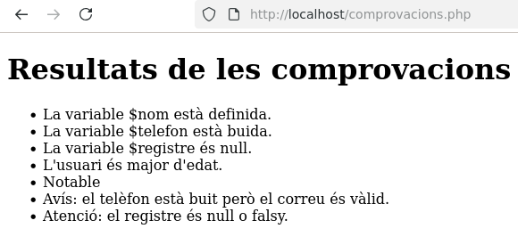

# **Exercici 3 – Alumnes, notes i condicions** ## Enunciat Crea un programa en PHP que: 1. **Declari un array indexat amb els noms d’alumnes que han demanat un revisió:**
php
$noms = ["Anna", "Pau", "Júlia"];

2. **Declari un array associatiu multidimensional amb les notes de cada alumne:**
php
$notes = [
"Anna" => ["nota1" => 8, "nota2" => 9],
"Joan" => ["nota1" => 6, "nota2" => 7],
"Pau" => ["nota1" => 4, "nota2" => 5],
"Clara" => ["nota1" => 9, "nota2" => 10],
"Júlia" => ["nota1" => 7, "nota2" => 8]
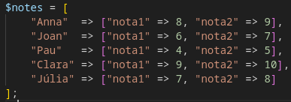
];

3. **Fes un bucle que recorri l’array de noms i:**
- Mostri el nom de l’alumne.
- Calculi la nota mitjana de les dues notes.
- Mostri si l’alumne ha **suspès (<5)**, **aprovat (5–6.9)**, **notable (7–8.9)** o **excel·lent (≥9)** utilitzant condicionals (if, elseif, else).
- Mostri els resultats en una **taula HTML** amb les columnes: **Nom, Nota 1, Nota 2, Mitjana, Resultat**.

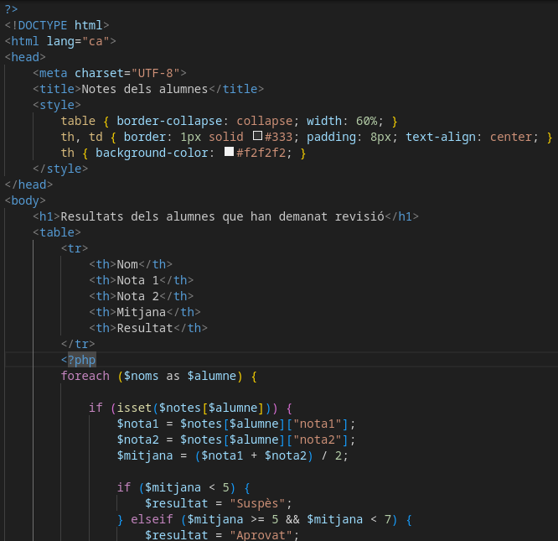

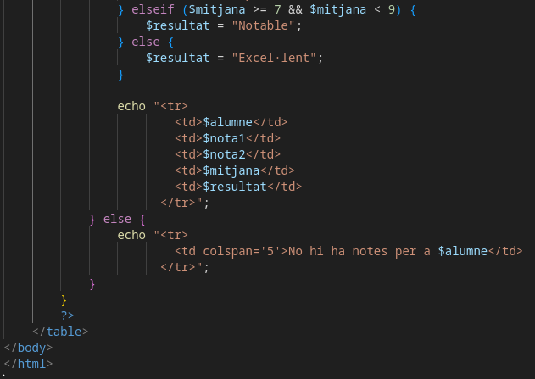

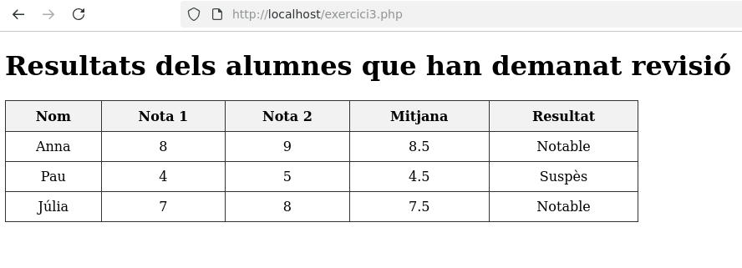

Exercici 4 – Funcions amb Arrays en PHP

Enunciat
Crea un programa en PHP que treballi amb les compres d’una botiga online:

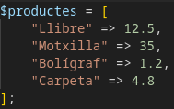
- Declara un array associatiu amb productes i els seus preus unitaris.
$productes = [
"Llibre" => 12.5,
"Motxilla" => 35,
"Bolígraf" => 1.2,
"Carpeta" => 4.8
];

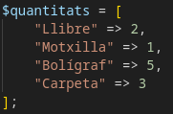
- Declara un altre array associatiu amb les quantitats comprades per cada producte.
$quantitats = [
"Llibre" => 2,
"Motxilla" => 1,
"Bolígraf" => 5,
"Carpeta" => 3
];

- Crea una funció que rebi els dos arrays (productes i quantitats) i:
  - Calculi el total de cada producte (preu * quantitat).
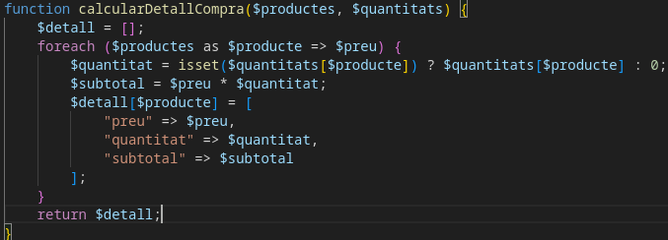
  - Retorni un array amb el detall de la compra.

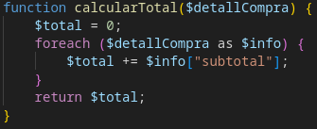
- Crea una altra funció que calculi el total final de la compra sumant tots els subtotals.

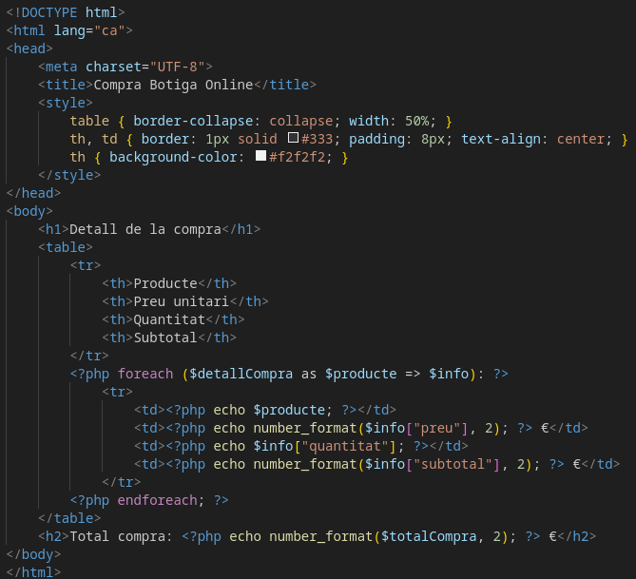
- Mostra el resultat en una taula HTML amb les columnes: Producte, Preu unitari, Quantitat, Subtotal.

- A sota de la taula, mostra el total de la compra.

Exemple de sortida esperada
Producte | Preu unitari | Quantitat | Subtotal
Llibre | 12.5 € | 2 | 25 €
Motxilla | 35 € | 1 | 35 €
Bolígraf | 1.2 € | 5 | 6 €
Carpeta | 4.8 € | 3 | 14.4 €
Total compra: 80.4 €
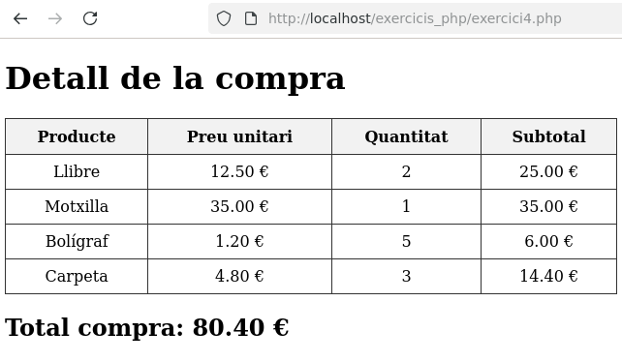

Exercici 5 – Miniaplicació PHP + HTML

Objectiu
Practicar variables, condicions, bucles, arrays i funcions dins d’una miniaplicació amb formulari HTML i PHP.

Descripció
Has de crear una pàgina en PHP amb un formulari i uns càlculs senzills:
- Formulari HTML amb method="post" que demani:
  - El nom (text).
  - L’edat (número).
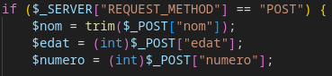
  - Un número entre 1 i 10 (per generar una taula de multiplicar).

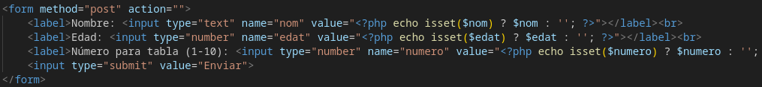

- Quan l’usuari enviï el formulari, el programa ha de:
  - Mostrar un missatge amb el nom i l’edat.

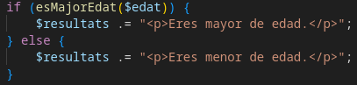
  - Indicar si és major d’edat o menor d’edat, fent servir una funció esMajorEdat($edat).

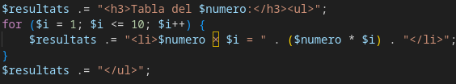
  - Mostrar la taula de multiplicar del número escollit (de l’1 al 10) amb un bucle for.

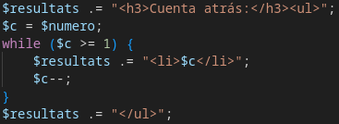
  - Mostrar un compte enrere des del número fins a l’1 amb un bucle while.

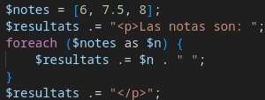
  - Crear un array amb tres notes (per exemple [6, 7.5, 8]) i mostrar-les amb un foreach.

  - Afegir una funció mitjana($notes) que calculi la mitjana d’aquest array i mostrar el resultat.

- Validació bàsica:
  - Cap camp pot estar buit.
  - El número de la taula ha d’estar entre 1 i 10.
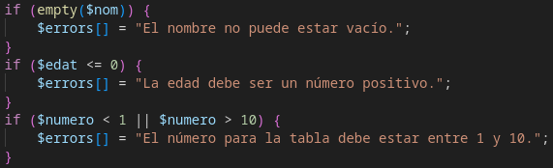
  - Si hi ha algun error, mostra un missatge en vermell.

Exemple de funcionament
Entrada al formulari:
- Nom: Joan
- Edat: 20
- Número: 4
Sortida esperada (resum):
Hola Joan, tens 20 anys.
Ets major d’edat.
Taula del 4:
...
Compte enrere:
...
Les notes són: 6, 7.5, 8
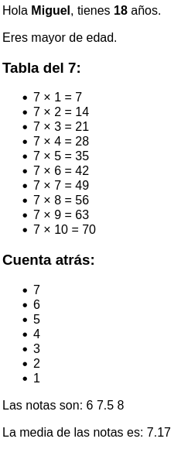
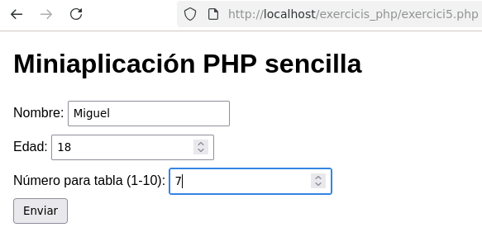
La mitjana de les notes és: 7.16

